Книги о районе
Нельзя жить, не зная и не изучая все этапы пути, пройденного предыдущими поколениями, на земле, имеющей многовековую историю и хранящей многочисленные сведения о наших предках.
Идея создания первой книги о Волгодонском районе вынашивалась на протяжении многих лет. И после долгой и кропотливой работы в 2005 году вышла в свет книга Виктора Павловича Мельникова и Светланы Юрьевны Шендерук «Волгодонской район: история и современность».
Эта книга – попытка в общих чертах проследить тысячелетнюю историю края в целом, района и в частности ст. Романовской, до наших дней. В ней были систематизированы факты, свидетельства, и на их основе был выстроен исторический путь Волгодонского района.

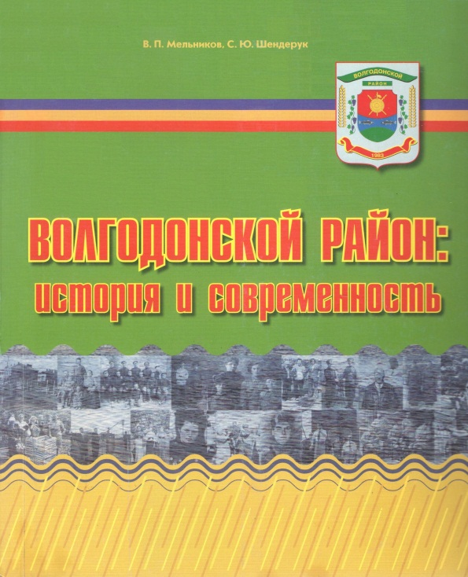
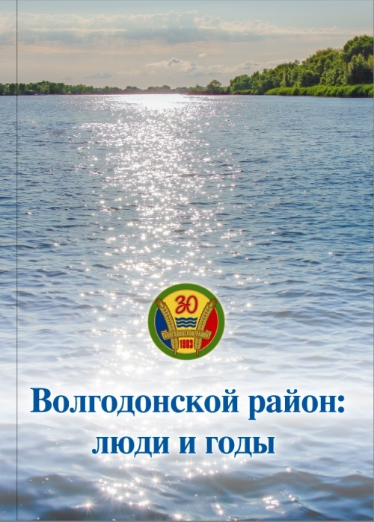

« Древние говорили, что не иссякнет та земля, на которой помнят и чтут людей ее взрастивших, где ежедневно и ежечасно сохраняют свои исторические корни, следуют традициям предков…»
В.П. Мельников
В 2013 году вышла вторая книга о Волгодонском районе: "Волгодонской район: люди и годы", выпуск которой приурочен к 30-летию района. Работа над книгой началась еще в 2012 году. Редактор и основной составитель - помощник главы Администрации Вологодонского района С.Шендерук. В книге рассказано о жителях Волгодонского района, чей труд и судьба особенно значимы для нашего муниципального образования, а также освещены основные события, произошедшие в районе, ст. Романовской за последние три десятилетия.
Обе книги имеются в фондах библиотек Волгодонского района

Волгодонской район

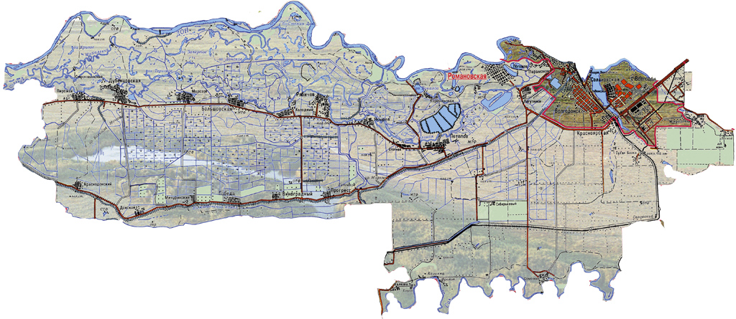

Висит над тихим Доном синева,
Где вдоль реки район наш пролегает,
Вплелась в траву бусинками роса,
И на полях колосья созревают.

Наш край родной - район Волгодонской,
В него нельзя, наверно, не влюбиться.
Об этом шепчет ветерок шальной
И гимн любви поют с рассвета птицы.

Пусть молодеют наши хутора
И никогда станицы не стареют,
У нас сейчас нелегкая пора,
И пусть нам песня души отогреет.

Пусть рыбой пополняются пруды,
И тяжелеют гроздья винограда,
Лишь дружный труд дает свои плоды.
И забывать об этом нам не надо.

Хоть район наш очень молодой,
Но добрые дела с годами множит.
И верится - настанет час такой,
О нем еще немало песен сложат.

Н.Сухоносов

Подготовила библиограф БЦПКИ –
Забродина А.С.

Муниципальное бюджетное учреждение культуры Волгодонского района «Межпоселенческая Центральная библиотека»

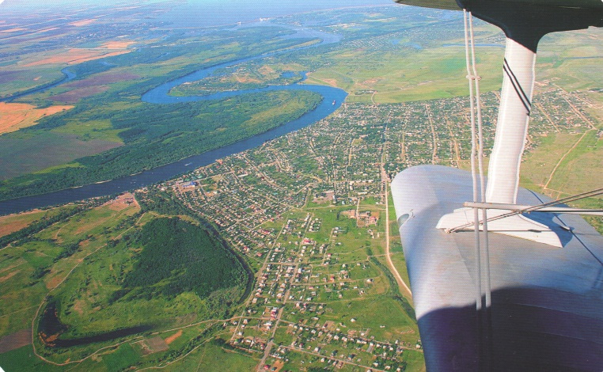

Здесь Родины моей начало!

ст. Романовская
2013г.

